**分光计的调节及三棱镜色散曲线的测量**

201711140236 物理系基地班 李励玮

**实验仪器**

分光计、低压汞灯、三棱镜、双面平面镜

**实验原理**

**1.分光计结构及工作原理**

分光计主要包括平行光管、阿贝式自准望远镜、载物平台、读数系统。

1）平行光管

由宽度在0.02~2mm范围可调的狭缝和汇聚透镜组成。可沿光轴方向移动，调节其与透镜的相对位置。

2）阿贝式自准望远镜

调节目镜c的焦距可以清晰观察到分划板的像，在望远镜筒中移动目镜系统，可以调节物镜和目镜的相对位置，使被观察的对象准确成像于分划板上。

3）载物平台

平台下由三个调节螺栓，用于调节载物台水平。

4）读数系统

用于确定望远镜和载物平台的相对方位，由环形主尺刻度盘和游标盘组成。

主尺刻度盘上有0-360°的圆刻度，分度值为30′，可以随望远镜一起转动。

为了消除主尺刻度盘中心O和游标盘中心O’不重合的偏心差，在内盘上相隔180°设有两个圆游标R和R’，每个游标上有30个分格，度数系统的准确度为1’.系统的读书方法与游标卡尺的相同。

设望远镜实际转过角度 $φ$，两个游标读数分别为 $φ_{1}$ 和 $φ_{2}$，则 $φ=\frac{1}{2}\left(φ_{1}+φ_{2}\right)=\frac{1}{2}\left[\left(R_{2}-R_{1}\right)+\left(R_{2}^{'}-R_{1}^{'}\right)\right]$

**2.介质对光的色散**

光的色散是指光的相速度依赖于光频率的现象。在介质中光传播的相速度 $v=\frac{c}{n}$

通常用介质的折射率 $n$ 或色散率 $\frac{ⅆn}{ⅆλ}$ 与波长 $λ$ 的关系描述色散规律。任何介质的色散均可分为正常色散和反常色散，对多数透明材料的正常色散现象，折射率与光波长之间的依赖关系通常用柯西的经验方程描述

$$n=A+\frac{B}{λ^{2}}+\frac{C}{λ^{4}}$$

其中A、B、C为由材料性质确定的常数。

**3.三棱镜的折射率及光的最小偏向角**

偏向角 $δ=i_{1}+i_{2}^{'}-∠A$，对 $i_{1}$ 求导得 $\frac{ⅆδ}{ⅆi_{1}}=1+\frac{ⅆi_{2}^{'}}{ⅆi_{1}}$，当 $\frac{ⅆδ}{ⅆi_{1}}=0$ 时有最小偏向角，此时 $\frac{ⅆi_{2}^{'}}{ⅆi_{1}}=-1$；

由于 $\sin{i_{1}}=n\sin{i_{1}^{'}}$， $\sin{i_{2}^{'}}=n\sin{i_{2}}$，可得 $δ_{min}=2i_{1}-∠A$

三棱镜折射率 $n_{λ}=\frac{\sin{i_{1}}}{\sin{\frac{∠A}{2}}}=\frac{\sin{[\left(δ_{min}+∠A\right)}/2]}{\sin{\frac{∠A}{2}}}$

4.三棱镜顶角的测量方法

反射法：平行光沿顶角A的角平分线入射，被AB、AC面反射，测得反射线之间的夹角 $φ$，则 $∠A=φ/2$

自准法：平行光垂直照射AB、AC面，测量两个面反射光线的位置计算顶角。

**实验内容**

**1.调整分光计达到测量要求**

**2.用反射法测量三棱镜的顶角，测量3次取平均值**



故顶角 $α=60°01'$

**不确定度： $U_{A}\left(A\right)=\sqrt{\frac{{\left(59°{59}^{'}-60°{01}^{'}\right)}^{2}+{\left(60°{10}^{'}-60°{01}^{'}\right)}^{2}+{\left(59°{54}^{'}-60°{01}^{'}\right)}^{2}}{3×2}}=4.73'$**

$U_{B}\left(A\right)=\frac{1^{'}}{\sqrt{3}}=0.58'$

$U\left(A\right)=\sqrt{{U_{A}\left(A\right)}^{2}+{U_{B}\left(A\right)}^{2}}=4.79'$

**3.测定棱镜对汞灯各谱线（4047，4358，4916，5461，5790，6234，6907(Å)）的最小偏向角 $δ_{min}$，求出不同波长光的折射率，绘制色散关系曲线，计算折射率n（5461Å）的不确定度。**

实验数据如表格，



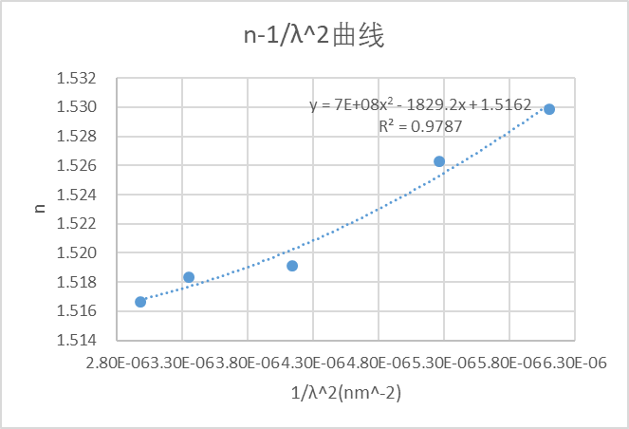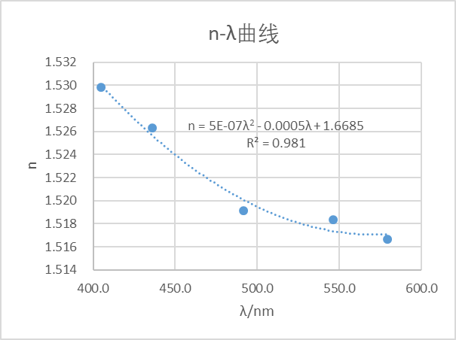拟合得 $n-λ$ 曲线 以及可以求经验公式的 $n-\frac{1}{λ^{2}}$ 曲线

拟合得经验公式 $n=1.5162-\frac{1829.2}{λ^{2}}+\frac{7×{10}^{8}}{λ^{4}}$

用插值法求出棱镜对钠黄光5893Å的折射率 $n_{D}=1.5167$

**折射率n（5461Å）的不确定度：**

$$n（5461Å）=\frac{1.5185+1.5185+1.5182}{3}=1.5184$$

$$U_{A}\left(n\right)=\sqrt{\frac{{\left(1.5185-1.5184\right)}^{2}+{\left(1.5185-1.5184\right)}^{2}+{\left(1.5182-1.5184\right)}^{2}}{3×2}}=0.0001262$$

$$U_{B}\left(n\right)=\frac{0.000252}{\sqrt{3}}=0.0001454$$

$$U\left(n\right)=\sqrt{{U_{A}\left(n\right)}^{2}+{U_{B}\left(n\right)}^{2}}=0.0001926$$

**误差分析**

1.测量最大偏向角时，每次转动望远镜可能导致仪器的微小抖动，导致三棱镜的位置发生改变，导致测得的偏向角不准。

2.调节三棱镜轴心垂直时，由于人眼判断存在一定的误差，可能稍微偏离垂直线，导致测得的数据不准确。

3.测量最大偏向角，调节光线入射能产生最大偏向角时也是人眼判断，测得的最大偏向角可能比实际值小，算出的折射率也比实际值小。

**思考题**

1.为了消除主尺刻度盘中心O和游标盘中心O’不重合的偏心差。

2.没有影响，因为测量顶角时，入射光沿棱镜顶角角平分线垂直入射，棱镜的前后移动没有影响入射光的反射角。

3.当载物台转到（棱镜）位置，载物台继续按照原方向转动，但光线开始反向移动（即偏向角反而变大），此反向移动的转折位置就是棱镜折射的汞灯谱线光线以最小偏向角出射的位置。反复旋转，找准最小偏向角的位置。

4.波长越长的光偏向角越小，波长越短的光偏向角越大。